**新 书 推 荐**

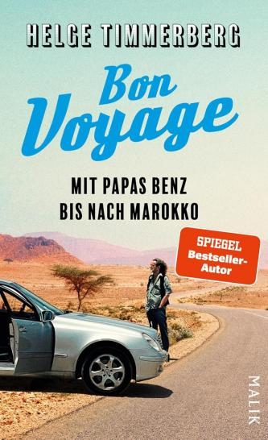**中文书名：《一路顺风：驾着父亲的奔驰赴摩洛哥之旅》**

**英文书名：BON VOYAGE: OFF TO MOROCCO WITH DADDY’S BENZ**

**德语书名：Bon Voyage: Mit Papas Benz Bis Nach Marokko**

**作 者：Helge Timmerberg**

**出 版 社：Malik**

**代理公司：Marcel/ANA/Winney**

**页 数：240页**

**出版时间：2025年4月**

**代理地区：中国大陆、台湾**

**审读资料：电子稿**

**类 型：旅游**

**内容简介：**

**一路驶向摩洛哥的奔驰之旅：自十年前父亲将座驾遗赠给他并留下最后那句“一路顺风”以来，赫尔格·蒂默贝格始终憧憬着这趟穿越陆地的壮游。**

毕竟，还有什么比自驾更能彰显率性与自由？还有什么比老式奔驰更能兼顾经典与可靠？关于南方星空下的浪漫、旅途中的邂逅，以及重返心中念念不忘的地方……这位旅行家开启了他的北非悠闲之旅，途经瑞士、意大利、法国和西班牙。然而启程伊始，他便打破了自己定下的两条铁律：“每日驾驶绝不超过四小时”与“规避夜间行车”。这场本该惬意的首航，就此演变为充满险阻的公路历险——遭遇阻挠抢劫，老奔驰化作临时避难所，孤独旅程终成四轮移动的独居牢笼……

**作者简介：**

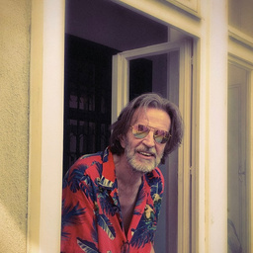**赫尔格·蒂默伯格（Helge Timmerberg）**，1952年生于德国，17岁便搭便车远赴印度，由此立志成为记者。作为德国最具创新精神的新闻人与旅行作家，其作品见于《南德意志报》（*Süddeutsche Zeitung*）、《时代周报》（*Die Zeit*）、《明星周刊》（*Stern*）、《明镜周刊》（*Der Spiegel*）、《花花公子》（*Playboy*）等知名媒体。《老虎不吃瑜伽士》（*Tigers Don’t Eat Yogis*）是其成名作，近年陆续出版《生者之街》（*Streets of the Living*）、《祛惧真言》（*The Mantra Against Fear*）、自传《好家伙》（*Blimey*）及《共同历险》（*Joint Adventure*）等旅行文学著作。

**媒体评价：**

“德国最伟大的旅行文学作家。”

——《法兰克福评论报》（*Frankfurter Rundschau*）

“蒂默伯格总能将平凡琐事淬炼成惊世文字。”

——《南德意志报》（*Süddeutsche Zeitung*）

“这本书太棒了，不仅因为它的旅行见闻。”

——奥地利国家广播公司 ORF 1（*Willkommen Österreich）*

“阅读赫尔格·蒂默贝格的作品总是一种享受。他总能抓住故事的本质，且拥有童话叔叔般的亲切自嘲。”

——韦尔夫·格隆巴赫，《马尔基舍日报》

**感谢您的阅读！**

**请将反馈信息发至：版权负责人**

**Email**：[**Rights@nurnberg.com.cn**](mailto:Rights@nurnberg.com.cn)

安德鲁·纳伯格联合国际有限公司北京代表处

北京市海淀区中关村大街甲59号中国人民大学文化大厦1705室, 邮编：100872

电话：010-82504106, 传真：010-82504200

公司网址：[http://www.nurnberg.com.cn](http://www.nurnberg.com.cn/)

书目下载：<http://www.nurnberg.com.cn/booklist_zh/list.aspx>

书讯浏览：<http://www.nurnberg.com.cn/book/book.aspx>

视频推荐：<http://www.nurnberg.com.cn/video/video.aspx>

豆瓣小站：<http://site.douban.com/110577/>

新浪微博：[安德鲁纳伯格公司的微博_微博 (weibo.com)](https://weibo.com/1877653117/profile?topnav=1&wvr=6)

微信订阅号：ANABJ2002

